Electrónica Analógica III
Proyecto 1: Aplicaciones Avanzadas del Amplificador Operacional

Ingeniería Electrónica
Universidad Surcolombiana
Reynaldo Medina Cabrera - 20241221327
Juan Andrés Urrea - 20241223061
Julián David Silva Escobar - 20211195428
Brayan Esteban Pinzon Lozano - 20241219329
Lizeth Ginary Bonilla Chinchilla – 20222207521

Ingeniería Electrónica
Universidad Surcolombiana
Mayo 2026

Proyecto 1

Clamper
2.1.1. Fundamentación Teórica
Un circuito sujetador o clamper es un circuito electrónico cuya función principal es desplazar el nivel de corriente continua (DC) de una señal sin alterar su forma de onda original. A diferencia de un rectificador, que elimina porciones de la señal, el clamper conserva íntegramente la forma de onda y únicamente modifica su nivel de referencia DC, desplazándola hacia valores más positivos o negativos según su configuración. Como ejemplo, una señal que varía entre −5 V y +5 V puede ser desplazada para variar entre 0 V y +10 V, conservando la misma amplitud y frecuencia.
El principio de funcionamiento del clamper se basa en la acción conjunta de un diodo, un capacitor y una resistencia. Durante un semiciclo de la señal de entrada, el diodo conduce permitiendo que el capacitor se cargue a un voltaje determinado. En el semiciclo opuesto, el diodo se bloquea y el capacitor conserva su carga, comportándose como una fuente de voltaje que se suma o resta a la señal de entrada, produciendo así el desplazamiento del nivel DC. Para garantizar la estabilidad de este efecto, la constante de tiempo del circuito debe satisfacer la condición:
RC ≫ T (1)
donde R es la resistencia, C es la capacitancia y T es el período de la señal de entrada.
Existen dos configuraciones principales: el sujetador positivo, donde la señal se desplaza hacia valores más altos de voltaje acercando su valor mínimo a un nivel de referencia; y el sujetador negativo, donde la señal se desplaza hacia valores más bajos. Adicionalmente, el nivel de referencia no está limitado a 0 V, sino que puede fijarse a cualquier valor positivo o negativo mediante una fuente externa.
Una limitación del sujetador pasivo es la caída de tensión inherente al diodo, que introduce imprecisiones en el desplazamiento, especialmente cuando se trabaja con señales de pequeña amplitud. Para superar esta limitación, se recurre al sujetador activo con amplificador operacional, el cual compensa dicha caída y permite fijar con mayor exactitud el nivel de referencia deseado.
2.1.2. Diseño y Simulación
Para el desarrollo de esta práctica se implementó un sujetador activo basado en el amplificador operacional LM324. Antes de proceder al montaje físico, se realizó una simulación del circuito con el propósito de verificar el comportamiento teórico esperado, detectar posibles errores de conexión y dimensionar correctamente los componentes.
Componentes utilizados
El circuito fue diseñado con los siguientes componentes:
Capacitor de acoplamiento: C₁ = 10µF
Resistencia de entrada: R₁ = 50kΩ
Resistencia de carga: R₂ = 10kΩ
Diodo: D₁
Amplificador operacional: LM324
Fuente de referencia: V₂ = 5V
Análisis del circuito
El capacitor en serie con la señal de entrada permite almacenar carga y generar el desplazamiento DC característico del clamper. Dado que la corriente de entrada del amplificador operacional es aproximadamente cero, se cumple:

i1 = i2  Aplicando la Ley de Ohm en las resistencias del circuito: | (2)
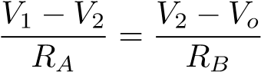 (3)

Despejando el voltaje de salida del amplificador operacional:
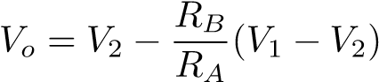 (4)
Reordenando:
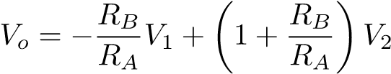 (5)
Dado que en el circuito analizado R_{A} → ∞, se tiene que 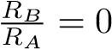, por lo tanto la ecuación se reduce a:
V_{o} = V₂ (6)
Esto indica que el amplificador operacional actúa como seguidor de voltaje para la referencia V₂.
Análisis por estados del diodo
Diodo en conducción (D₁ = ON): Cuando el diodo conduce, el nodo de salida queda fijado por la referencia del amplificador operacional. Aplicando la Ley de Voltajes de Kirchhoff (KVL):
Vin + VC1 + Vo + V2 = 0  Dado que V_{o} = V₂, el voltaje almacenado en el capacitor es: | (7)
VC1 = −Vin − V2 | (8)
Diodo bloqueado (D₁ = OFF): Cuando el diodo deja de conducir, el capacitor conserva la carga previamente almacenada. Aplicando nuevamente KVL:
−Vin + VC1 + Vout = 0  Despejando el voltaje de salida y sustituyendo el valor del capacitor: | (9)
Vout = Vin − VC1 = Vin + Vin + V2 | (10)
Vout = 2Vin + V2 (11)
Esta ecuación refleja que la señal de salida corresponde a una versión amplificada y desplazada de la señal de entrada: la amplitud se duplica y se añade un desplazamiento DC igual a V₂ = 5V.
2.1.3. Resultados Experimentales
Durante el montaje y las pruebas del circuito, se pudo observar y reflexionar sobre el comportamiento real del sujetador activo en distintas condiciones de operación.
Comportamiento a diferentes frecuencias
Un hallazgo importante durante la práctica fue que el circuito funcionó correctamente únicamente para frecuencias superiores a aproximadamente 100Hz. Por debajo de este valor, el comportamiento del clamper comenzó a degradarse, perdiendo progresivamente el desplazamiento DC característico. Este fenómeno se explica a partir de la constante de tiempo del circuito:
τ = RC = (50 × 10³)(10 × 10⁻⁶) = 0,5s (12)
Para que el clamper funcione correctamente, se debe cumplir que τ ≫ T, donde T es el período de la señal. Para f = 100Hz:
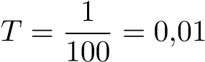s (13)
Se verifica que τ = 0,5s ≫ T = 0,01s, garantizando el correcto funcionamiento del circuito. Sin embargo, al reducir la frecuencia a f = 10Hz:
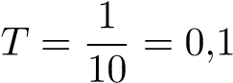s (14)
En este caso, el período comienza a ser comparable con la constante de tiempo, lo que permite que el capacitor se descargue parcialmente durante cada ciclo de acuerdo con:
VC(t) = V0 e−t/τ (15)
Esta descarga parcial altera el voltaje almacenado en el capacitor, lo que a su vez modifica el desplazamiento DC de la señal de salida, haciendo que el circuito deje de comportarse como un clamper ideal.
Reflexión sobre el procedimiento
A lo largo del montaje se identificaron aspectos clave que permitieron comprender mejor el funcionamiento del circuito. En primer lugar, fue necesario verificar cuidadosamente la polarización del diodo y la correcta conexión de la fuente de referencia, ya que una inversión en cualquiera de estos elementos modifica radicalmente el comportamiento del sujetador.
Adicionalmente, se comprobó de manera experimental la importancia de seleccionar adecuadamente los valores de R y C en función de la frecuencia de operación prevista. Un dimensionamiento inadecuado de la constante de tiempo constituye la principal fuente de error en este tipo de circuitos.
Finalmente, el uso del amplificador operacional LM324 demostró ser fundamental para compensar la caída de tensión del diodo, permitiendo obtener un desplazamiento DC preciso y estable en comparación con un clamper pasivo convencional.
2.1.4. Análisis de Resultados
Los resultados experimentales confirmaron la validez del modelo teórico desarrollado. La señal de salida presentó el desplazamiento DC esperado según la ecuación V_{out} = 2V_{in} +V₂ para las frecuencias de operación superiores a 100Hz, verificando la duplicación de amplitud y el desplazamiento de 5V introducido por la referencia del amplificador operacional.
La principal limitación observada estuvo asociada a la frecuencia mínima de operación, determinada por la constante de tiempo τ = RC. Este parámetro debe ser considerado cuidadosamente en el diseño para garantizar que el circuito mantenga su funcionamiento como sujetador en el rango de frecuencias de interés.

Amplificación de Audio Clase B
2.2.1. Fundamentación Teórica
El amplificador de audio clase B es una configuración ampliamente utilizada en sistemas de amplificación debido a su alta eficiencia energética en comparación con otras topologías como la clase A. Mientras que en los amplificadores clase A los dispositivos activos permanecen en conducción durante el ciclo completo de la señal, generando un elevado consumo de energía y considerable disipación de calor, el amplificador clase B activa cada dispositivo únicamente durante la mitad del ciclo, mejorando significativamente la eficiencia del sistema. Principio de Funcionamiento Un amplificador clase B emplea dos transistores en configuración push-pull: uno amplifica la semiciclo positivo de la señal y el otro el semiciclo negativo. De esta forma, cada transistor conduce únicamente durante la mitad del ciclo, reduciendo la disipación de energía. Sin embargo, esta configuración introduce una distorsión característica en la transición entre ambos dispositivos, conocida como distorsión de cruce por cero, durante la cual ninguno de los transistores se encuentra en conducción. Eficiencia y Potencia de Salida
Bajo condiciones ideales, la eficiencia de un amplificador clase B puede alcanzar hasta el 78,5%, valor significativamente superior al máximo teórico del 50% que presenta la clase A. No obstante, la distorsión en la transición limita su uso directo en aplicaciones de alta fidelidad (Hi-Fi), siendo necesario recurrir a configuraciones clase AB para mejorar la calidad de la señal.
Polarización de los Transistores
El correcto funcionamiento del amplificador clase B depende de la adecuada polarización de los transistores. Los transistores NPN y PNP deben mantenerse en la región activa durante su respectiva mitad del ciclo, lo que se logra mediante resistencias de polarización que ajustan el voltaje en las bases. En este diseño se emplearon los transistores 2N3904 (NPN) y 2N3906 (PNP), cuya polarización adecuada resulta fundamental para minimizar la distorsión de cruce por cero.
Distorsión en la Transición
La distorsión de cruce por cero ocurre cuando la señal de entrada transita entre el semiciclo positivo y el negativo, generando un intervalo en el que ambos transistores se encuentran apagados simultáneamente. Para reducir este efecto, algunos diseños introducen un pequeño punto de conducción continua en ambos transistores, dando lugar a la clase AB. En este diseño, el uso de un diodo Zener en la etapa de polarización garantiza que los transistores nunca se apaguen completamente, evitando así la distorsión de cruce por cero. Ventajas y Desventajas
Ventajas: Alta eficiencia energética, adecuado para aplicaciones portátiles o de alta potencia donde el consumo es prioritario.
Desventajas: Distorsión inherente en la transición entre transistores, lo que limita su aplicación directa en sistemas de alta fidelidad sin técnicas de corrección adicionales.
2.2.2. Diseño y Simulación
Una vez establecidos los fundamentos teóricos, se procedió al diseño del amplificador. El circuito fue simulado previamente en software antes de su implementación física, con el fin de verificar el comportamiento esperado y ajustar los valores de los componentes.
Cálculos de Polarización de los Transistores
El primer paso consistió en calcular las resistencias de polarización para los transistores 2N3904 (NPN) y 2N3906 (PNP), utilizando la siguiente expresión:
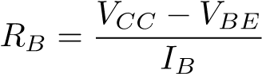 (16)
donde V_{CC} = 12V, V_{BE} = 0,7V y la corriente de base se calcula como:
I_{C} 10mA  I_{B} = = = 0,05mA h_{FE} 200  Por lo tanto, la resistencia de polarización es: | (17)
12V − 0,7V 11,3V  R_{B} = = = 226kΩ  0,05mA 0,00005A  Cálculo de la Resistencia de Carga  La resistencia de carga R_{L} se determinó a partir de la potencia de salida deseada: | (18)
Vout2 (10V)2  R_{L} = = = 200Ω | (19)
P_{out} 0,5W
Este valor fue ajustado utilizando una resistencia de 10kΩ para manejar una carga de mayor impedancia. Cálculo de Capacitores de Acoplamiento
Los capacitores de acoplamiento fueron dimensionados a partir de la frecuencia de corte inferior deseada:
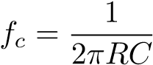 (20)
Para R = 10kΩ y f_{c} = 20Hz:
1  C = = 0,795µF  2π · 10kΩ · 20Hz | (21)
Se emplearon capacitores de 0,22µF para cubrir un rango de frecuencias más amplio.
Resumen de Componentes
Los componentes utilizados en el diseño fueron los siguientes:
Transistores: 2N3904 (NPN) y 2N3906 (PNP)
Resistencias: 10kΩ, 1MΩ
Potenciómetro: 10kΩ
Diodo Zener: 5,1V
Capacitores: 47µF (desacoplamiento), 0,22µF (acoplamiento)
Amplificador operacional: LM354
Resistencia de potencia: 10Ω, 10W
Simulación del Amplificador de Audio A continuación se presenta la simulación del circuito implementado en multisim, donde se puede observar la señal de salida amplificada y la respuesta del circuito ante la señal de entrada.
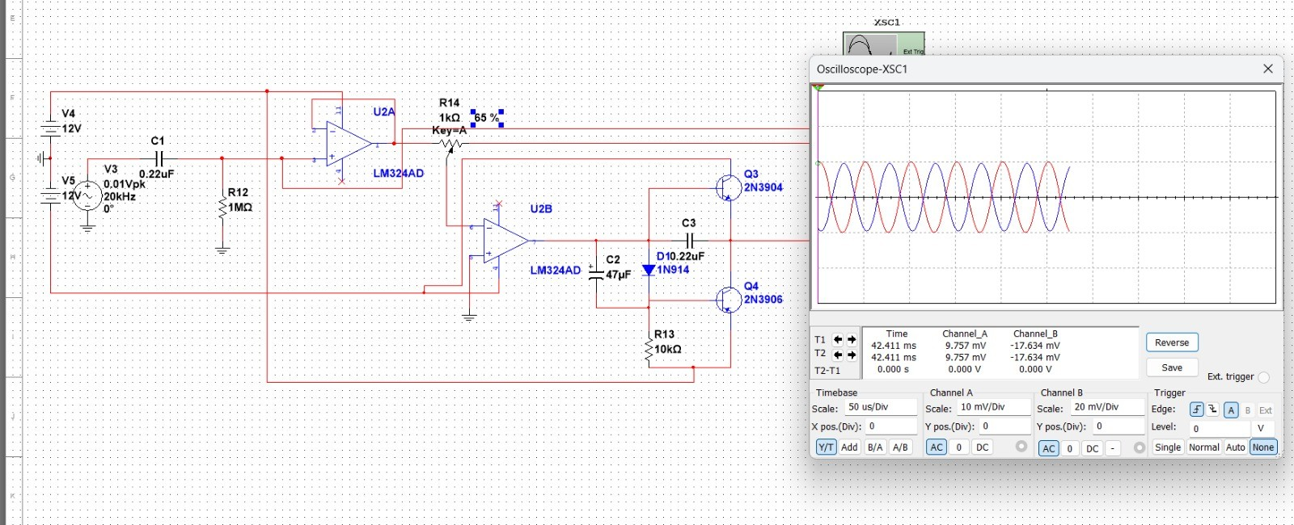
Figura 1: Simulación del amplificador de audio clase B.
2.2.3. Resultados Experimentales
Observaciones durante el montaje
Durante la implementación física del circuito se realizaron observaciones importantes que permitieron comprender mejor las limitaciones prácticas del diseño. En primera instancia, se verificó que la señal de salida presentaba una amplificación de aproximadamente 100 veces respecto a la señal de entrada, comportamiento consistente con el diseño teórico.
Cada transistor operó durante su respectiva mitad del ciclo: el 2N3904 amplificó el semiciclo positivo y el 2N3906 el semiciclo negativo. El capacitor de acoplamiento de 0,22µF permitió una transición suave entre etapas, preservando la fidelidad de la señal de salida respecto a la entrada.
Limitaciones encontradas
Una observación crítica durante la práctica fue que los transistores 2N3904 y 2N3906, a pesar de ser dispositivos de propósito general, presentaron limitaciones de corriente importantes. Con una corriente máxima de colector de 200mA, estos transistores resultaron insuficientes para las condiciones de alta potencia requeridas, manifestándose saturación y recorte de la señal en ciertas partes del ciclo.
Adicionalmente, la distorsión de cruce por cero fue claramente observable en la señal de salida, evidenciando la transición abrupta entre los dos transistores durante la conmutación. Este fenómeno confirmó experimentalmente la teoría previamente estudiada.
Reflexión sobre el procedimiento
A partir de los resultados obtenidos, se identificó que la selección adecuada de los transistores de potencia constituye un factor determinante en el desempeño del amplificador clase B. Los transistores 2N3904 y 2N3906 resultaron adecuados para pruebas iniciales de bajo nivel de señal, pero insuficientes para aplicaciones que demanden mayor manejo de corriente.
Como conclusión práctica, se determinó que para lograr la máxima capacidad de disipación en la resistencia de potencia de 10Ω que simulaba el parlante, sería necesario reemplazar los transistores por dispositivos de mayor capacidad, como los TIP41 y TIP42, capaces de manejar corrientes superiores, o los BD169, que soportan hasta 1,2A a 5V. Esta conclusión fue validada experimentalmente al observar que los transistores iniciales solo disipaban aproximadamente 1W de los 10W que permite la resistencia de potencia.
2.2.4. Conclusiones
Los resultados experimentales demostraron que el amplificador clase B diseñado es funcional y eficiente en términos de amplificación de señal. Sin embargo, la elección de transistores adecuados resulta fundamental para garantizar el correcto manejo de potencia en el circuito. Por medio de los cálculos realizados, se estableció que la potencia máxima disipable en la configuración implementada es de 0,2W, muy por debajo de los 10W que permite la resistencia de potencia utilizada. Este ejercicio permitió comprender de manera práctica la importancia de seleccionar componentes acordes a los requerimientos de potencia del diseño, así como la necesidad de considerar las no idealidades de los dispositivos reales en el proceso de diseño de amplificadores de audio.

Convertidor DAC
2.3.1. Fundamentación Teórica
El Convertidor Digital a Analógico (DAC, por sus siglas en inglés) es un componente esencial en sistemas de procesamiento de señales que requieren la conversión de información digital a su equivalente analógico. Su aplicación abarca desde la síntesis de audio y video hasta sistemas de comunicación y de instrumentación de precisión.
Principio de Funcionamiento
Un DAC toma un valor digital binario de N bits y lo convierte en una señal analógica continua, generando 2^{N} niveles de salida posibles, cada uno correspondiente a un voltaje específico. Los bits más significativos (MSB) tienen un mayor impacto sobre el voltaje de salida que los bits menos significativos (LSB). La función de transferencia general de un DAC de N bits se expresa como:
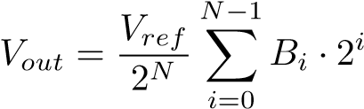 (22)
donde V_{ref} es el voltaje de referencia y B_{i} es el valor del bit i-ésimo de la entrada digital.
Tipos de DAC
Existen diversas topologías para la implementación de convertidores digital-analógico, entre las cuales se destacan:
DAC de red R-2R: Utiliza únicamente dos valores de resistencias (R y 2R) organizadas en red escalera. Es simple, económico y de amplio uso en aplicaciones donde no se requiere extrema precisión.
DAC con amplificadores operacionales: Emplea amplificadores operacionales para sumar las señales de voltaje correspondientes a cada bit, logrando mayor precisión y estabilidad.
DAC Delta-Sigma: Utiliza técnicas de modulación delta-sigma para lograr alta resolución y bajo ruido, siendo ideal para aplicaciones de audio de alta fidelidad.
DAC de Red R-2R
La topología R-2R fue la seleccionada para esta práctica debido a su simplicidad de implementación. En esta red, las resistencias de valor R y 2R se conectan de manera que cada bit de la entrada digital controla la contribución proporcional al voltaje de salida. Para un DAC de N bits, la función de transferencia es:
 (23)
Resolución y Velocidad
La resolución de un DAC está determinada por el número de bits de entrada. A mayor número de bits, mayor precisión en la conversión, aunque esto también implica mayor complejidad en el diseño y mayor tiempo de conversión. La velocidad de conversión es un parámetro crítico en aplicaciones de alta frecuencia como la generación de señales de audio o video.
Error de Conversión y Linealidad
El error de conversión en un DAC puede originarse por diversas fuentes, entre ellas las tolerancias de las resistencias en la red R-2R, la no linealidad del convertidor y el ruido introducido por el amplificador operacional. Un DAC ideal debería generar una salida proporcional y continua respecto a la entrada digital, sin distorsión ni error.
2.3.2. Diseño y Simulación
Definición del diseño
Para esta práctica se implementó un DAC de 4 bits basado en la topología R-2R, utilizando resistencias de R = 1kΩ y 2R = 2kΩ. La entrada digital fue simulada mediante un DIP Switch, y la conversión fue procesada por un amplificador operacional LM358 configurado como comparador a la salida de la red resistiva.
Cálculo de la Red R-2R
Para un DAC de N = 4 bits, se utilizaron 4 resistores de R = 1kΩ y 4 resistores de 2R = 2kΩ. La función de transferencia del circuito es:
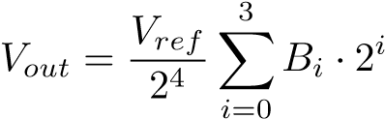 (24)
Con V_{ref} = 5V, el voltaje de salida máximo posible corresponde a la entrada digital 1111₂:
5V
V_{out,max} = × 15 = 4,6875V ≈ 5V (25)
16
Cálculo de Polarización de los Transistores 2N2222
Los transistores 2N2222 fueron empleados como interruptores digitales en la entrada de la red R-2R. La corriente de base necesaria para garantizar su operación en saturación se calculó como:
I_{C} 10mA

I_{B} = = = 0,05mA (26) h_{FE} 200

Componentes Utilizados
Red resistiva: 4 resistencias de 1kΩ y 4 resistencias de 2kΩ
Transistores: 2N2222 (NPN, interruptores digitales)
Amplificador operacional: LM358
Entrada digital: DIP Switch de 4 bits
Fuente de referencia: V_{ref} = 5V
Simulación del DAC
Previo al montaje físico, se realizó la simulación del circuito con el fin de verificar los niveles de voltaje esperados en cada nodo de la red R-2R y la respuesta analógica de salida ante diferentes combinaciones de la entrada digital.
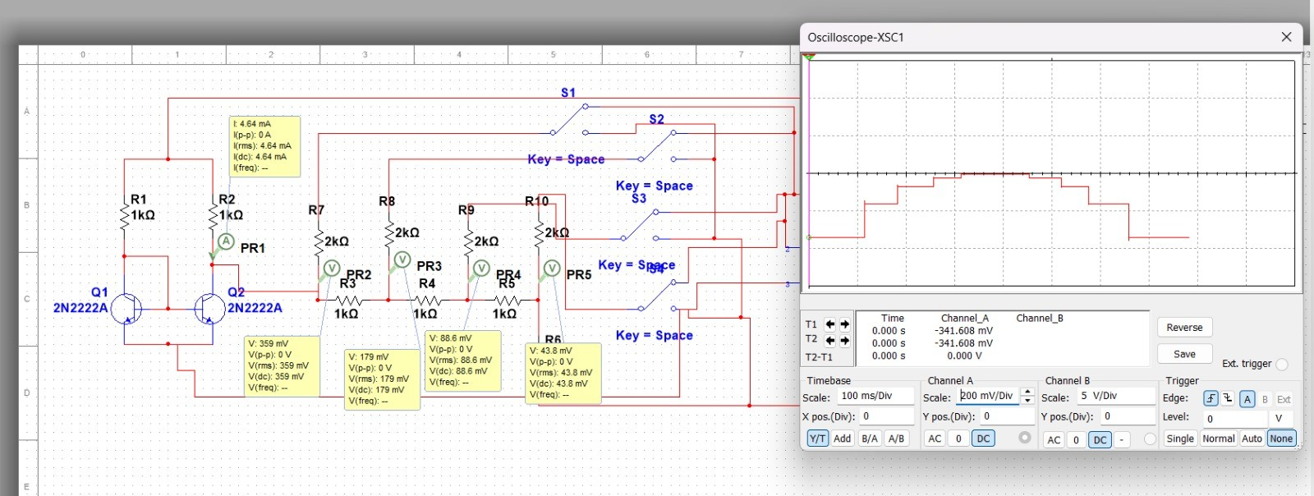
Figura 2: Simulación del convertidor DAC de 4 bits con red R-2R.
2.3.3. Resultados Experimentales
Observaciones durante el montaje
Durante la implementación del DAC en protoboard se procedió de manera ordenada, verificando en cada etapa los niveles lógicos presentes en los nodos de la red resistiva. El osciloscopio permitió confirmar que los niveles de voltaje en cada nodo correspondían a los valores esperados teóricamente, desde el MSB hasta el LSB.
La entrada digital fue implementada mediante fuentes de corriente que simulaban los niveles lógicos, conectadas a través de la red resistiva. La caída de voltaje en cada resistencia representaba el peso proporcional de cada bit en la salida analógica.
Comportamiento del circuito
El amplificador operacional LM358 configurado a la salida de la red R-2R actuó como comparador, entregando una señal analógica variable entre 0V y 5V en función de la combinación binaria aplicada en la entrada. Este rango de operación confirmó el correcto funcionamiento del convertidor dentro de los parámetros de diseño establecidos.
Diferencia entre simulación y resultado experimental
Un aspecto relevante observado durante la práctica fue la discrepancia entre el nivel DC de la señal simulada y el obtenido experimentalmente. Mientras que la simulación mostró un nivel DC negativo en la salida, el montaje físico presentó una variación en DC positivo. Esta diferencia se atribuye a las condiciones de polarización del amplificador operacional y a las tolerancias de los componentes reales utilizados.
Reflexión sobre el procedimiento
La implementación del DAC resultó ser una de las prácticas más ilustrativas del curso, ya que permitió comprender de manera directa la relación entre los niveles lógicos digitales y su representación analógica equivalente. El proceso de verificar nodo por nodo los niveles de voltaje en la red R-2R fue fundamental para identificar posibles errores de conexión y validar el comportamiento del circuito antes de integrar el amplificador operacional a la salida.
Adicionalmente, se comprendió que la precisión del DAC está directamente relacionada con la tolerancia de las resistencias empleadas. Pequeñas variaciones en los valores resistivos introducen errores de linealidad que se manifiestan como desviaciones en los niveles de voltaje de salida respecto a los valores ideales calculados.
2.3.4. Conclusiones
La implementación del convertidor DAC de 4 bits mediante la red R-2R permitió verificar experimentalmente el principio de conversión digital-analógica. La señal de salida presentó una variación proporcional a la entrada digital, con un rango de 0V a 5V, confirmando el correcto funcionamiento del diseño.
La diferencia observada entre los resultados de simulación y los experimentales refuerza la importancia de considerar las no idealidades de los componentes reales en el proceso de diseño, especialmente la polarización del amplificador operacional y las tolerancias de las resistencias de la red R-2R.

Arquitectura Sallen-Key
2.4.1. Fundamentación Teórica
La arquitectura Sallen-Key constituye una de las topologías más utilizadas en el diseño de filtros activos de segundo orden, debido a su simplicidad, estabilidad y facilidad de implementación mediante amplificadores operacionales, sin necesidad de inductores físicos. El uso de redes RC representa una ventaja significativa frente a los inductores, los cuales son más costosos, ocupan mayor espacio y son más susceptibles a variaciones en frecuencia e interferencias electromagnéticas.
A diferencia de los filtros pasivos tradicionales, los filtros activos Sallen-Key presentan alta impedancia de entrada y baja impedancia de salida, lo que reduce el efecto de carga entre etapas y mejora la transferencia de energía hacia la carga conectada. Esta topología, también conocida como filtro de fuente de tensión controlada por tensión (VCVS), utiliza generalmente el amplificador operacional en configuración no inversora, proporcionando ganancia y aislamiento entre la red RC y la salida del sistema.
Función de Transferencia General
A partir del filtro Sallen-Key generalizado, cuyas impedancias se denominan Z₁, Z₂, Z₃ y Z₄, se puede deducir la siguiente función de transferencia general:
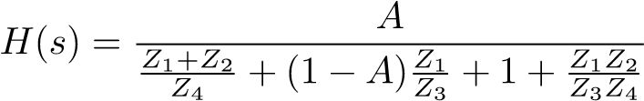 (27)
Adaptando las impedancias según el tipo de filtro deseado, esta expresión permite obtener respuestas pasa-bajas, pasa-altas o pasa-bandas de segundo orden, así como configuraciones en cascada para filtros de orden superior.
Factor de Calidad
Un parámetro fundamental en el análisis de filtros de segundo orden es el factor de calidad Q, que describe el amortiguamiento del sistema y determina qué tan pronunciada es la transición entre la banda pasante y la banda de atenuación. Para el caso particular en que las redes RC son simétricas (R₁ = R₂ = R y C₁ = C₂ = C) y el amplificador operacional opera en configuración no inversora, el factor de calidad se expresa como:
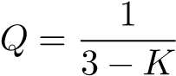 (28)
Es importante destacar que esta topología presenta una limitación de diseño: no se recomienda trabajar con valores de ganancia K ≥ 3, ya que el circuito pierde estabilidad y puede entrar en régimen de oscilación. Para el caso general en que las redes RC no son simétricas, la expresión completa del factor de calidad es:
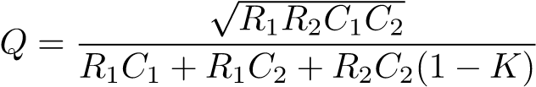
(29)
2.4.2. Diseño y Simulación
Función de Transferencia del Filtro Pasa-Altas
Con base en los fundamentos teóricos establecidos, se diseñó un filtro activo pasa-altas de segundo orden con topología Sallen-Key. Para obtener la función de transferencia pasa-altas, se asignaron impedancias capacitivas a Z₁ y Z₂, y resistivas a Z₃ y Z₄:
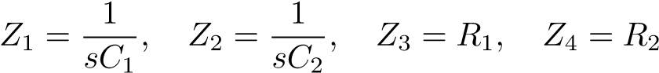 (30)
Sustituyendo en la función de transferencia general y desarrollando cada término del denominador: Primer término:
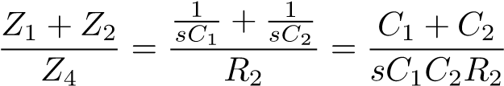 (31)
Segundo término:
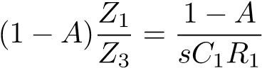 (32)
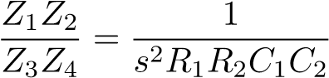
Cuarto término:
(33)
Reemplazando en la función de transferencia general, se obtiene:
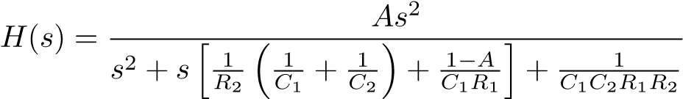 (34)
Cálculo y Selección de Componentes
El circuito fue diseñado para operar con una frecuencia de corte de f_{c} = 50kHz, utilizando valores iguales para los dos capacitores y las dos resistencias, con el propósito de simplificar el análisis y verificar el comportamiento esperado.
Se estableció un valor de C = 1nF para los capacitores. La resistencia se calculó a partir de la expresión de la frecuencia de corte:
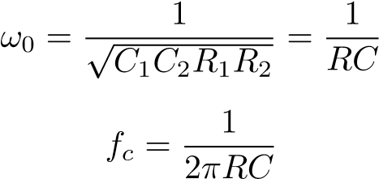
(35)
(36)
1 1
R = = = 3,18kΩ ≈ 3,3kΩ (valor comercial) (37)
2πf_{c}C 2π × 50kHz × 1nF
El circuito fue implementado con un amplificador LM324N en configuración no inversora con ganancia unitaria (K = 1), lo que garantiza estabilidad y un factor de calidad de:
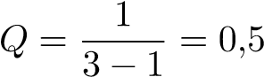 (38)
Simulación del Circuito
La simulación fue realizada en el software NI Multisim. Se empleó la herramienta de análisis AC (AC Sweep) para observar la respuesta en frecuencia del filtro, obteniendo tanto la respuesta en magnitud como en fase.
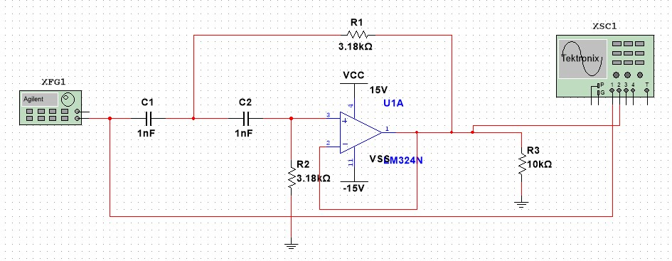
Figura 3: Simulación del filtro Sallen-Key pasa-altas en Multisim.
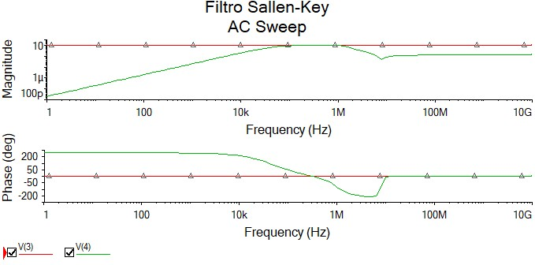
Figura 4: Respuesta en frecuencia (magnitud y fase) del filtro Sallen-Key obtenida mediante AC Sweep.
Análisis en Frecuencia Teórico
La función de transferencia general de segundo orden en el dominio de la frecuencia se expresa como:
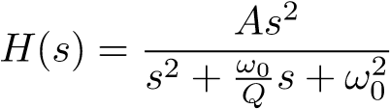 (39)
Evaluando en el régimen senoidal permanente con s = jω:
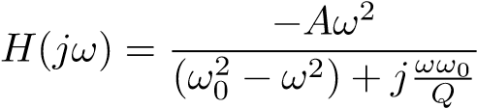 (40)
La magnitud de la función de transferencia es:
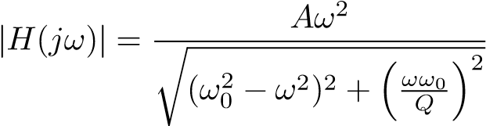 (41)

El comportamiento en tres zonas clave es el siguiente:
Bajas frecuencias (ω → 0): La magnitud tiende a cero con una pendiente de atenuación de −40dB/década, confirmando el rechazo de bajas frecuencias.
Frecuencia de corte (ω = ω₀): Para Q = 0,5, la magnitud cae exactamente −6dB respecto a la banda pasante.
Altas frecuencias (ω → ∞): La magnitud se estabiliza en la ganancia del amplificador |H(jω)| → A.
Análisis de Fase
La fase de la función de transferencia se calcula como:

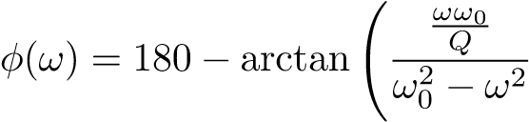
(42)
Los puntos críticos son:
Bajas frecuencias (ω → 0): ϕ → 180
Frecuencia de resonancia (ω = ω₀): ϕ → 90
Altas frecuencias (ω → ∞): ϕ → 0
Resultados Experimentales
Procedimiento de medición
Para la verificación experimental del filtro, se registró el comportamiento en magnitud y fase conforme se incrementaba la frecuencia de la señal de entrada, desde 100Hz hasta 3MHz. Se utilizó una señal sinusoidal con amplitud de 64mVp como entrada. Las mediciones fueron realizadas con un osciloscopio RIGOL, donde la señal de entrada se visualizó en azul y la señal de salida en rojo.
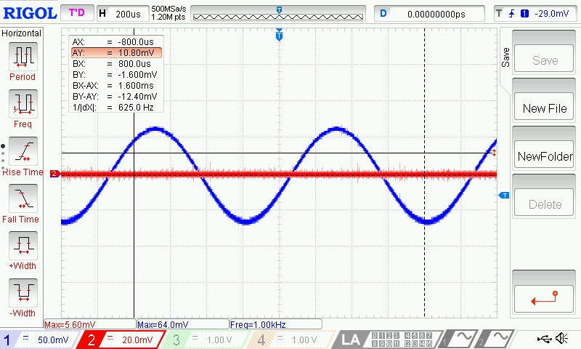
Figura 5: Respuesta experimental a baja frecuencia (1kHz).
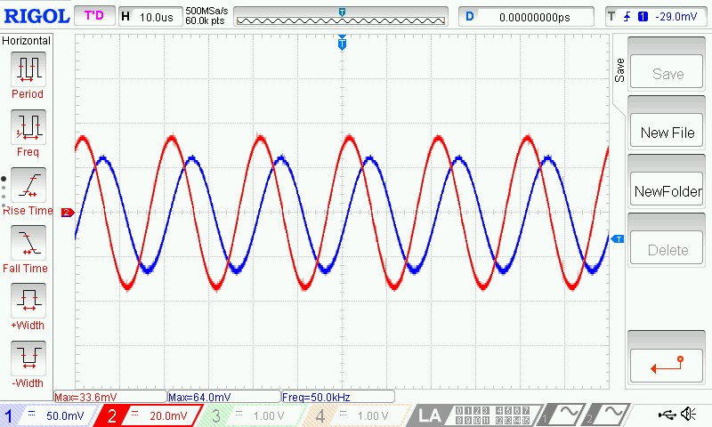
Figura 6: Respuesta experimental en la frecuencia de corte (50kHz).
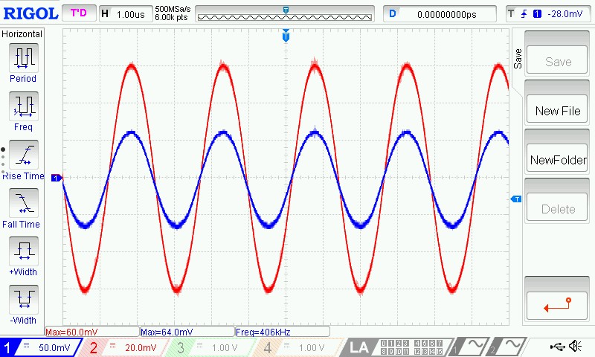
Figura 7: Respuesta experimental a alta frecuencia (400kHz).
Análisis de las mediciones
Los resultados obtenidos en las tres condiciones de frecuencia evaluadas fueron los siguientes:
A 1kHz: La señal de salida presentó una amplitud de 5,6mVp, evidenciando una fuerte atenuación por parte del filtro en la banda de rechazo. En estas condiciones no fue posible distinguir claramente la forma de onda ni estimar el desfase.
A 50kHz: Se obtuvo una señal de salida de 33,6mVp, valor consistente con la atenuación teórica de −6dB esperada en la frecuencia de corte, equivalente a aproximadamente 0,5V_{in}. Se observó además un desfase cercano a 90, coherente con la respuesta en fase teórica.
A 400kHz: El filtro operó en la banda de paso, obteniéndose una señal de salida de 64mVp, prácticamente igual a la amplitud de entrada. El desfase fue aproximadamente 0, confirmando el comportamiento esperado en la banda de paso.
Diagrama de Bode Experimental
A partir de las mediciones registradas, se construyó un diagrama de Bode mediante Python para visualizar la respuesta en frecuencia experimental del filtro.
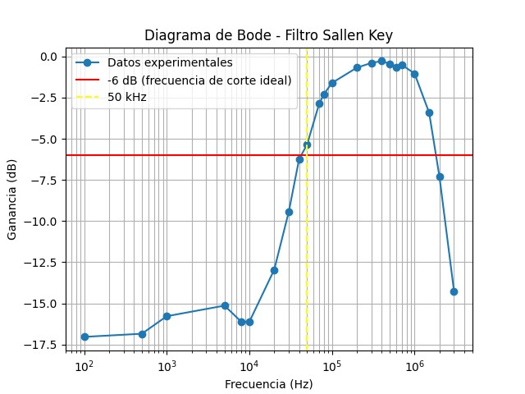
Figura 8: Diagrama de Bode experimental del filtro Sallen-Key.
Reflexión sobre el procedimiento
Durante el desarrollo de la práctica se presentó una dificultad inicial importante: la señal de salida aparecía reducida a la mitad aun trabajando con ganancia unitaria, sin que fuera posible identificar el origen del problema en las primeras sesiones de laboratorio.
Tras un análisis más detallado realizado en la tercera semana, se identificó que el amplificador operacional estaba siendo alimentado con una fuente mono-polar, lo que limitaba su rango de operación y producía la atenuación observada. Al reemplazar la alimentación mono-polar por una bipolar, el circuito comenzó a operar correctamente, obteniéndose una señal de salida con ganancia unitaria y la frecuencia de corte definida teóricamente.
Esta experiencia fue especialmente valiosa, ya que evidenció la importancia de verificar las condiciones de alimentación del amplificador operacional como parte fundamental del proceso de depuración de un circuito analógico.
2.4.3. Análisis de Resultados
El diagrama de Bode experimental mostró que la frecuencia de corte se situó en el rango de 40kHz a 50kHz, muy cercana al valor teórico de 50kHz, con un error atribuible a las tolerancias de los componentes físicos utilizados.
Para frecuencias superiores a 1MHz, la ganancia disminuyó drásticamente debido a las limitaciones del amplificador operacional real, que deja de comportarse de manera ideal en ese rango. La ganancia máxima en la banda de paso fue de −0,27dB, pequeña atenuación característica de las resistencias internas y la respuesta en frecuencia del amplificador operacional utilizado.
2.4.4. Conclusiones
La implementación del filtro activo pasa-altas con topología Sallen-Key permitió verificar experimentalmente el comportamiento teórico del filtro de segundo orden. La frecuencia de corte obtenida fue consistente con el valor diseñado, validando los cálculos realizados y el proceso de selección de componentes.
La experiencia con la alimentación monopolar del amplificador operacional constituyó una lección práctica fundamental, destacando la importancia de considerar todos los aspectos de polarización y alimentación en el diseño de circuitos analógicos activos. Asimismo, se comprobó que los filtros pasa-altas reales presentan una frecuencia de corte superior debido a las limitaciones del amplificador operacional, aspecto que debe tenerse en cuenta en aplicaciones que requieran el manejo de frecuencias muy altas.

Inductor Simulado
2.5.1. Fundamentación Teórica
Las limitaciones físicas de los inductores reales, tales como su volumen excesivo, peso elevado y susceptibilidad al acoplamiento electromagnético, dificultan su implementación en circuitos de baja frecuencia y microelectrónica. Como alternativa, el circuito de inductor simulado permite replicar el comportamiento inductivo utilizando componentes activos (amplificadores operacionales) y pasivos (resistores y capacitores), eliminando la necesidad de inductores físicos.
Derivación de la Impedancia de Entrada
Para demostrar analíticamente el comportamiento inductivo del circuito, se parte de la definición de impedancia de entrada:
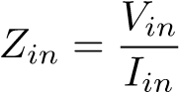 (43) Considerando el amplificador operacional ideal, se expresa V_{o} en términos de V_{in} en el dominio de Laplace:
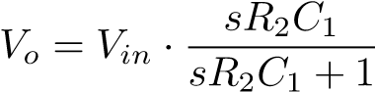 (44)
Aplicando la Ley de Kirchhoff de Corrientes (LKC) en el nodo V_{in}:
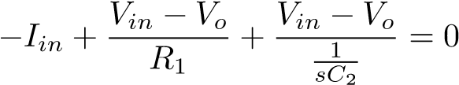 (45)
Sustituyendo la expresión de V_{o} y simplificando:
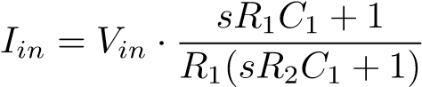 (46)
Por lo tanto, la impedancia de entrada del circuito es:
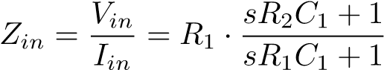 (47)
Condiciones de Diseño para Comportamiento Inductivo
Para que el circuito se comporte puramente como un inductor, se establecen condiciones de diseño bajo la restricción R₁ ≪ R₂, lo que permite realizar las siguientes aproximaciones:
sR₂C₁ ≫ 1 ⇒ sR₂C₁ + 1 ≈ sR₂C₁ | (48)
sR₁C₁ ≪ 1 ⇒ sR₁C₁ + 1 ≈ 1 | (49)
Sustituyendo estas aproximaciones en la ecuación 47:
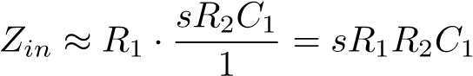 (50)
Comparando con la impedancia de un inductor ideal en el dominio de Laplace (Z_{L} = sL), se define la inductancia equivalente:
Leq = R1R2C1
(51)
Evaluando en estado estacionario senoidal con s = jω:
Z_{in} = jωL_{eq} (52)
Esta expresión verifica analíticamente que la topología implementada replica exitosamente el comportamiento de un inductor ideal.
2.5.2. Diseño y Simulación
Diseño del Inductor Simulado de 560 mH
Con base en las condiciones de diseño establecidas, se determinaron los valores de los componentes pasivos para obtener un inductor simulado de L_{eq} = 560mH:
R₁ = 56Ω
R₂ = 100kΩ
C₁ = 100nF
Verificando mediante la ecuación 51:
L_{eq} = R₁R₂C₁ = (56)(100 × 10³)(100 × 10⁻⁹) = 560mH (53)
Se puede confirmar además que se cumple la condición de diseño R₁ ≪ R₂, ya que 56Ω ≪ 100kΩ. Verificación mediante Filtro Pasa-Altas RL
Para comprobar el comportamiento inductivo del diseño, se implementó un filtro pasivo pasa-altas RL utilizando el inductor simulado en serie con una resistencia de R = 10kΩ. La frecuencia de corte teórica del filtro se calculó como:
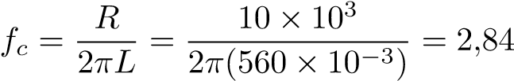kHz (54)
En la simulación, a una frecuencia de 2,84kHz, se verificó que la señal de salida correspondía aproximadamente al 70% de la señal de entrada (141mV respecto a 200mV), confirmando el comportamiento inductivo del circuito.
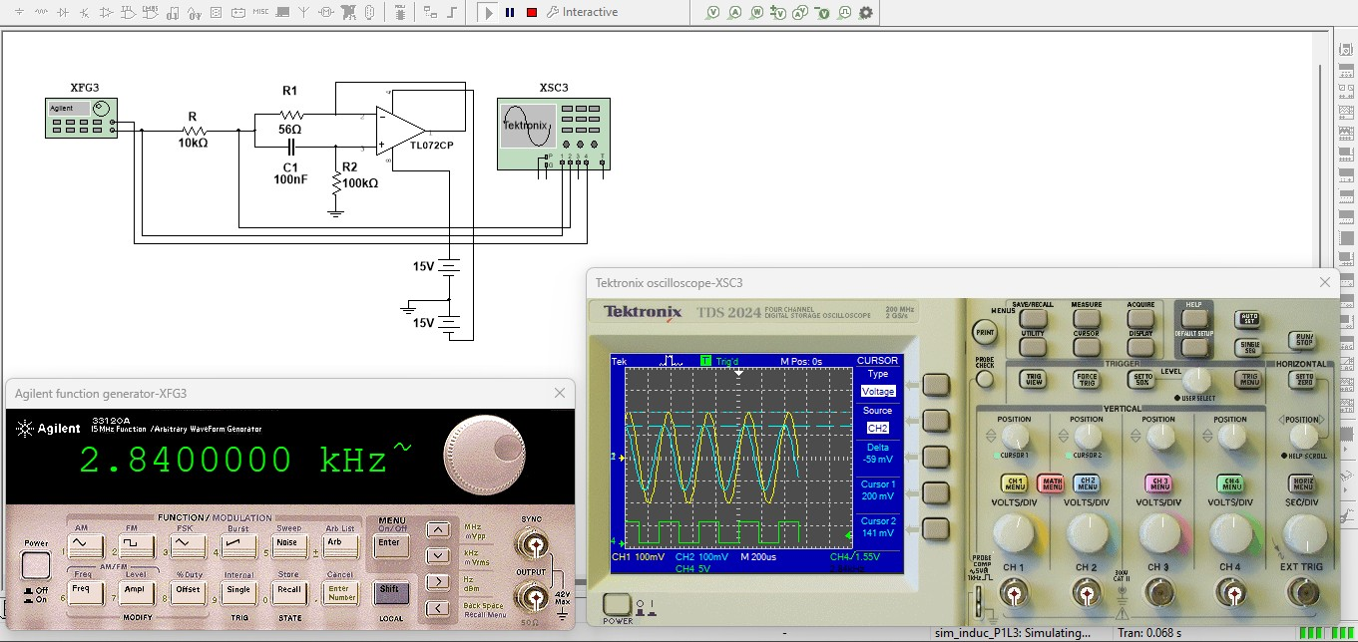
Figura 9: Simulación del filtro pasa-altas RL con inductor simulado. Se observa la atenuación esperada a la frecuencia de corte de 2,84kHz.
Evidencia Experimental
Procedimiento de montaje
Para la verificación experimental, se realizó el montaje del filtro pasivo pasa-altas RL en protoboard, conectando en serie la resistencia de 10kΩ con el inductor simulado construido a partir de los componentes R₁ = 56Ω, R₂ = 100kΩ y C₁ = 100nF, alimentado con una fuente bipolar de ±15V.
El procedimiento consistió en aplicar una señal sinusoidal de amplitud conocida y barrer la frecuencia desde valores bajos hasta superar la frecuencia de corte teórica, registrando en cada punto los valores de V_{in} y V_{out} mediante el osciloscopio.
Resultados de las mediciones
Los resultados experimentales obtenidos se resumen en la siguiente tabla:
Tabla 1: Resultados experimentales del inductor simulado.
V_{in} (Vp) | V_{out} (Vp) | f_{c} medida (kHz) | L_{eq} calculada (mH) | Error (%)
200 | 141 | 2,81 | 566,39 | -1,14
472 | 333 | 2,81 | 566,39 | -1,14
Cálculo de la Inductancia Equivalente
A partir de la frecuencia de corte medida experimentalmente (f_{c} = 2,81kHz) y la resistencia del filtro (R = 10kΩ), se calculó la inductancia equivalente:
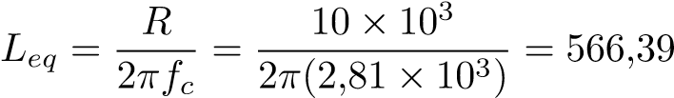mH (55)
El error porcentual respecto al valor de diseño teórico (L_{terico} = 560mH) fue:
%Error 14% (56)
El signo negativo indica que la inductancia obtenida experimentalmente es ligeramente superior al valor de diseño teórico.
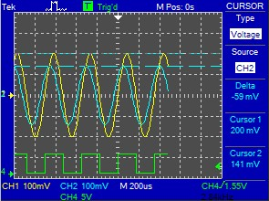
Figura 10: Señales de entrada y salida del filtro RL con inductor simulado a la frecuencia de corte experimental de 2,81kHz.
2.5.3. Análisis de Resultados
Validación del Inductor Simulado
Los resultados experimentales confirmaron que el circuito activo implementado funciona exitosamente como un inductor de 560mH. Al conectarlo en serie con la resistencia de 10kΩ, el sistema se comportó exactamente como un filtro pasivo pasa-altas de primer orden, evidenciado por la atenuación de señales en bajas frecuencias y el paso libre de señales en frecuencias superiores a la frecuencia de corte.
Linealidad del Sistema
Las mediciones realizadas con dos amplitudes de voltaje diferentes (200mVp y 472mVp) demostraron que el circuito es lineal: la frecuencia de corte se mantuvo constante en 2,81kHz independientemente de la amplitud de la señal de entrada. En dicha frecuencia, el voltaje de salida correspondió correctamente a la√

atenuación teórica de −3dB, es decir, aproximadamente el 70,7% del voltaje de entrada (V_{out} ≈ V_{in}/ 2).
Precisión y Análisis de Error
El error relativo obtenido fue de únicamente −1,14%, valor que refleja una excelente precisión del diseño. Esta mínima discrepancia se atribuye directamente a las tolerancias físicas de fabricación de los componentes pasivos reales, específicamente las resistencias y el capacitor de 100nF, así como a las no idealidades propias del amplificador operacional utilizado.
Reflexión sobre el procedimiento
La implementación del inductor simulado resultó ser una de las prácticas más enriquecedoras del curso, ya que permitió comprender de manera concreta cómo es posible reemplazar un componente físico de difícil implementación, como el inductor, mediante una combinación de componentes activos y pasivos de bajo costo y fácil disponibilidad.
El proceso de verificación mediante el filtro pasa-altas RL demostró ser un método efectivo para validar el comportamiento inductivo del circuito, proporcionando una referencia clara y medible a través de la frecuencia de corte. La coherencia entre los resultados teóricos, de simulación y experimentales confirmó la validez del modelo analítico desarrollado.
2.5.4. Conclusiones
La implementación del inductor simulado mediante amplificador operacional, resistores y capacitor permitió obtener una inductancia equivalente de 566,39mH, con un error de apenas −1,14% respecto al valor de diseño de 560mH Este resultado valida la efectividad de la topología implementada como alternativa práctica a los inductores físicos en circuitos de baja frecuencia.
La linealidad del sistema, demostrada mediante mediciones a diferentes amplitudes de señal, confirma que el circuito activo replica fielmente el comportamiento de un inductor ideal dentro del rango de frecuencias de operación establecido. Las pequeñas discrepancias observadas son atribuibles exclusivamente a las tolerancias de los componentes reales, lo que constituye un resultado esperado y aceptable en cualquier implementación práctica de circuitos analógicos.

